**Primera fase del Proyecto**

Servicio Social para la elaboración de proyectos

Laboratorio IPC2

Juan Rigoberto Zùñiga Socop

201630658

Objetivo General:

Desarrollar un software interactivo al usuario moderno, implementando una plataforma social dirigida a la publicación o visualización de proyectos orientados a varios ámbitos profesionales.

Objetivos Específicos:

* Proporcionar al usuario una plataforma por la cual pueda interactuar con varios usuarios
* Proporcionar al usuario una amplia gama de oportunidad laboral
* Mejorar la experiencia de buscar oportunidades laborales desde casa.

Alcance del Proyecto:

Software de carácter social para integrar las diferentes cualidades y aptitudes profesionales de las personas para la realización de un proyecto. Tomando en cuenta los requerimientos solicitados se creara una interfaz cómoda al usuario para:

* la creación de un perfil.
* Inicio de cesión general para el ingreso de los usuarios ya registrados.
* Administración del perfil del mismo el cual contara con: la publicación de estados y contarios a los mismos, agregar o eliminar usuarios ajenos a lista de contactos, mensajes directos, capaz de crear asociaciones, capaz de crear proyectos, aplicar y recibir puntos de karma dependiendo de la situación.
* Administración de la plataforma por la que se podrá cargar información masiva, realizar copias de seguridad, etc.
* Visualización de los proyectos disponibles en ese momento.

Panorama General:

Se necesita que el usuario de la plataforma sea capaz de crear y visualizar proyectos que se trabajaran conjuntamente con varios usuarios de la misma de una forma grupal dependiendo de las habilidades que requieran para el desarrollo del proyecto

El administrador de la plataforma será el solicitante de la misma en este caso *Warlock Soft* la cual será capaz de cargar información masiva a los servidores de la plataforma en caso se necesitara, así también podrá generar reportes generales. También podrá tomar acciones y medidas en caso de haber usuarios que no cumplan con las normas de convivencia dentro de la plataforma, estas medidas podrán ser suspensión o eliminación de la cuanta.

Se podrán crear nuevos usuarios por medio de la página de registro la cual solicitara los datos personales de cada nuevo usuario así mismo un Nickname el cual ser utilizado para su agregación y participación a cualquier proyecto posteado en la página de proyectos disponibles.

El usuario será capaz de visualizar una pantalla de inicio la cual será la misma para cualquier usuario al momento de ingresar a la plataforma así como al momento de cerrar sesión con su respectiva cuenta.

Al momento de ingresar a la plataforma el usuario será capaz de visualizar una página de perfil con su información, su Nickname, sus puntos de karma. También en la misma interfaz el usuario podrá solicitar participación en cualquiera de los proyectos posteados por otros usuarios siempre y cuando reúna las habilidades solicitadas para el mismo, así mismo podrá crear proyectos y solicitar ayuda de diferentes usuarios especificando las habilidades que requiere para la realización del mismo. El usuario podrá recibir y ponderar el trabajo de otros usuarios por medio de puntos de karma. El usuario también será de capaz de ponerse en contacto con otros usuarios por medio de la mensajería directa que proporciona la plataforma.

**Requerimientos del Sistema:**

Funciones del Sistema:

|  |  |  |  |  |
| --- | --- | --- | --- | --- |
| **No.** | **Nombre** | **Descripción** | **Evidencia** | **Interacción** |
| 1 | Registrar usuario | Función para el ingreso de nuevos de datos de nuevos usuarios | Evidente | ---------- |
| 2 | Iniciar cesión | Función para el ingreso de usuarios ya registrados | Evidente | 1 |
| 3 | Perfil | Función para la visualización de los datos de cada usuario | Evidente | 2 |
| 4 | Solicitud de contacto | Función que permitirá a un usuario agregar a otro. | Evidente | 1,2 |
| 5 | Mensajería | Función que permite la interacción de entre dos usuarios. | Evidente | 1,2,3,4 |
| 6 | Crear y publicar proyecto | Función que permite la creación de un proyecto nuevo | Evidente | 1,2,3 |
| 7 | Solicitud de participación a cualquier proyecto posteado | Se enviara una solicitud al usuario que solicita participantes | No evidente | 2,3 |
| 8 | Notificación al Finalizar proyecto | Función que notifica cuando se ha terminado un proyecto | No evidente | 2,3 |
| 9 | Pago al finalizar proyecto | El usuario solicitante pagara a los demás usuarios involucrados al proyecto | Evidente | 2,3,6,8 |
| 10 | Notificación de pago | Se enviara una notificación al momento de recibir su pago | No evidente | 2,3,8,9 |
| 11 |  |  |  |  |

**ATRIBUTOS DEL SISTEMA**

|  |  |
| --- | --- |
| **Atributo** | **Desarrollo** |
| Dinámico | Desarrollar un sistema dinámico y fácil de usar a los usuarios |
| Eficiente | Se espera que tenga una eficiencia aceptable de acuerdo a los requerimientos solicitados |
| Fiable y segura | Capaz de proporcionar seguridad a los datos personales de cada usuario |
| Amigable al usuario | Que cuente con una interfaz gráfica agradable e intuitiva al usuario. |
| Rápido | Se espera que tenga una velocidad de conexión con los servidores dinámica. |

**Análisis de clientes de la aplicación:**

|  |  |  |
| --- | --- | --- |
| **Cliente** | **Descripción** | **Modulo** |
| Administrador de la plataforma | Dentro de la plataforma interactiva para la creación de proyectos este usuario ingresa a la plataforma con el fin de administrar la convivencia entre los usuarios según las normas de convivencia dentro de la misma, asi mismo para la carga masiva de información en caso se necesitara. | Interfaz de administración, acceso a BDD, interfaz para eliminar o bloquear usuarios. |
| Usuario del perfil | En la plataforma interactiva para la creación de proyectos, el usuario común ingresa a la plataforma con el fin de ampliar su campo laborar realizando solicitudes de unión a diferentes proyectos asi como la posibilidad de iniciar uno propio. | Creación de perfil, login principal a la plataforma, plataforma de perfil, plataforma para la creación de proyectos, plataforma para visualización de proyectos disponibles, plataforma para la mensajería entre usuarios |
| Banco | Dentro de la plataforma interactiva para la creación de proyectos podrá ser utilizada para realizar pagos a los usuarios que han participado en proyectos o tareas de un proyecto. | Plataforma de pago |

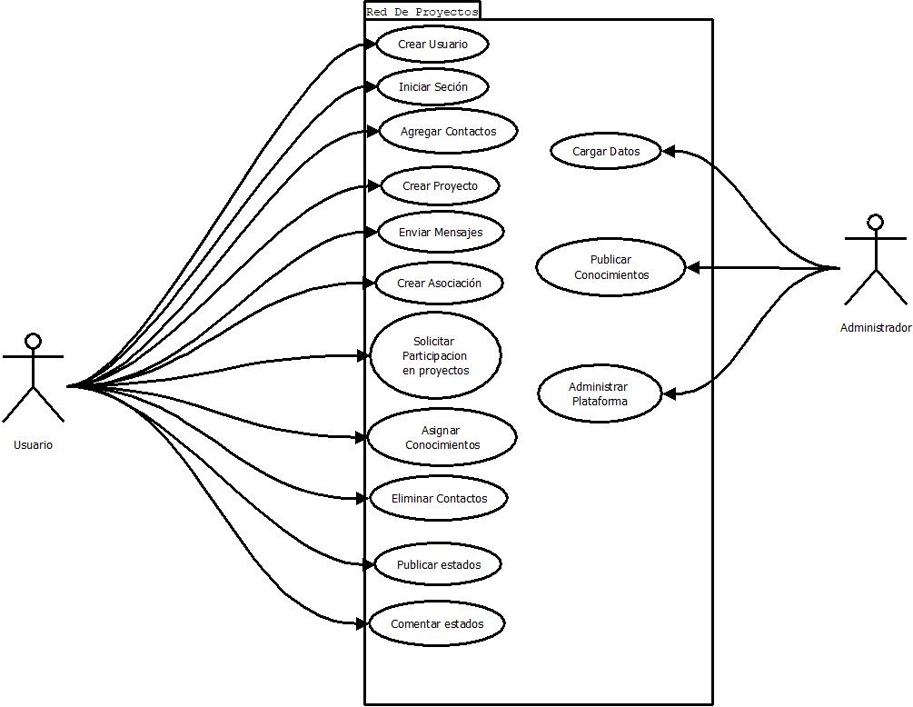**Diagrama de casos de uso:**

|  |  |
| --- | --- |
| **Identificador** | CDU1 |
| **Caso de uso** | Crear Usuario |
| **Actores** | Usuario |
| **Descripción** | El usuario ingresa a la plataforma y crea una cuenta para tener acceso a la plataforma. |
| **Tipo** | Primario Real |

|  |  |
| --- | --- |
| **Identificador** | CDU2 |
| **Caso de uso** | Iniciar sesión |
| **Actores** | Usuario o Administrador |
| **Descripción** | El usuario o administrador ingresa a la página de inicio e ingresa su nombre de usuario y contraseña para ingresar a la plataforma |
| **Tipo** | Primario Real |

|  |  |
| --- | --- |
| **Identificador** | CDU3 |
| **Caso de uso** | Agregar contactos |
| **Actores** | Usuario |
| **Descripción** | El usuario agrega a otro usuario a su lista de contactos para poder contactar con el mismo. |
| **Tipo** | Secundario Real |

|  |  |
| --- | --- |
| **Identificador** | CDU4 |
| **Caso de uso** | Crear Proyecto |
| **Actores** | Usuario |
| **Descripción** | El usuario ingresa a la opción de crear proyecto e ingresa las especificaciones del mismo así como las habilidades que necesita para el desarrollo del mismo. |
| **Tipo** | Secundario Real |

|  |  |
| --- | --- |
| **Identificador** | CDU5 |
| **Caso de uso** | Enviar Mensajes |
| **Actores** | Usuario |
| **Descripción** | El usuario selecciona a cualquier contacto de su lista y le manda un mensaje para ponerse en contacto con ese usuario en concreto |
| **Tipo** | Opcional Real |

|  |  |
| --- | --- |
| **Identificador** | CDU6 |
| **Caso de uso** | Crear Asociación |
| **Actores** | Usuario |
| **Descripción** | El usuario selecciona la opción que le permite crear una asociación con otros usuarios de su preferencia |
| **Tipo** | Secundario Real |

|  |  |
| --- | --- |
| **Identificador** | CDU7 |
| **Caso de uso** | Solicitar Participación en Proyectos |
| **Actores** | Usuario |
| **Descripción** | El usuario ingresa a la sección de visualización de proyectos disponibles y dependiendo de los requerimientos solicitan en cada uno de estos el usuario manda una solicitud de participación |
| **Tipo** | Primario Real |

|  |  |
| --- | --- |
| **Identificador** | CDU8 |
| **Caso de uso** | Asignar conocimiento |
| **Actores** | Usuario |
| **Descripción** | El usuario que ingresa es capaz de suscribirse a las diferentes habilidades que se solicitan en los proyectos |
| **Tipo** | Primario Real |

|  |  |
| --- | --- |
| **Identificador** | CDU9 |
| **Caso de uso** | Eliminar Contacto |
| **Actores** | Usuario |
| **Descripción** | El usuario puede elegir de entre su lista de contacto si desea eliminar algún contacto no deseado. |
| **Tipo** | Secundario Real |

|  |  |
| --- | --- |
| **Identificador** | CDU10 |
| **Caso de uso** | Publicar estados |
| **Actores** | Usuario |
| **Descripción** | El usuario puede publicar estados a su gusto dentro de la plataforma, los cuales se muestran a los usuarios que lo siguen |
| **Tipo** | Secundario Real |

|  |  |
| --- | --- |
| **Identificador** | CDU11 |
| **Caso de uso** | Comentar Estados |
| **Actores** | Usuario |
| **Descripción** | El usuario puede comentar estado de los usuarios a los que sigue y a los que tiene en su lista de contactos. |
| **Tipo** | Secundario Real |

|  |  |
| --- | --- |
| **Identificador** | CDU12 |
| **Caso de uso** | Cargar Datos |
| **Actores** | Administrador |
| **Descripción** | El administrador puede cargar datos a la BDD en caso se necesitara así como generar reportes sobre la actividad en la plataforma |
| **Tipo** | Secundario Real |

|  |  |
| --- | --- |
| **Identificador** | CDU13 |
| **Caso de uso** | Administrar Plataforma |
| **Actores** | Administrador |
| **Descripción** | El administrador podrá actuar como un moderador con los usuarios y responder dudas y quejas sobre la plataforma o usuarios de la misma |
| **Tipo** | Primario Real |

|  |  |
| --- | --- |
| **Identificador** | CDU14 |
| **Caso de uso** | Publicar Conocimiento |
| **Actores** | Administrador |
| **Descripción** | El Administrador podrá crear y agregar nuevos conocimientos que podrán ser visualizados por el usuario al momento de elegir habilidades |
| **Tipo** | Secundario Real |

**Casos de Uso Expandidos**

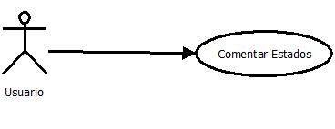

|  |  |
| --- | --- |
| **Identificador** | CDU1 |
| **Caso de uso** | Crear Usuario |
| **Actores** | Usuario |
| **Propósito** | Que un nuevo usuario ingrese sus datos para crear una cuenta |
| **Descripción** | El usuario ingresa a la plataforma y crea una nueva cuenta para tener acceso a la misma |
| **Tipo** | Primario Real |
| **Referencia cruzada** | ---------- |
| **Curso Normal de eventos** | 1. El usuario ingresa a la plataforma 2. El usuario entra a la sección registrarse 3. El usuario ingresa nombre, E-mail, NIckname, Password y verificación de Password 4. El usuario selecciona la opción crear usuario |
| **Curso Alterno Eventos** | 1. Si el usuario cometió un error en la verificación de password se pedirá ingresar de nuevo la password 2. Si el nuevo usuario ingresa un nickname ya existente este pedirá el ingreso de uno nuevo |

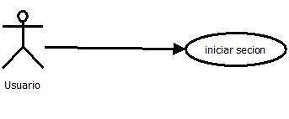

|  |  |
| --- | --- |
| **Identificador** | CDU2 |
| **Caso de uso** | Iniciar sesión |
| **Actores** | Usuario o Administrador |
| **Propósito** | Que el usuario sea capaz de ingresar a la plataforma |
| **Descripción** | El usuario o administrador ingresa a la página de inicio e ingresa su nombre de usuario y contraseña para ingresar a la plataforma |
| **Tipo** | Primario Real |
| **Referencia Cruzada** | CDU1 |
| **Curso Normal de Eventos** | 1. El usuario ingresa a la sección de inicio de sesión 2. El usuario ingresa su nombre de usuario y su password 3. El usuario presiona el botón de ingresar a la plataforma |
| **Curso Alterno Eventos** | 1. Se usuario se equivoca al ingresar su password o nombre de usuario se pedirá que ingrese de nuevo su nombre de usuario o password. |

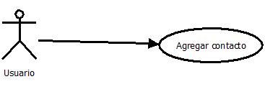

|  |  |
| --- | --- |
| **Identificador** | CDU3 |
| **Caso de uso** | Agregar contactos |
| **Actores** | Usuario |
| **Propósito** | Que el usuario sea capaz de ponerse en contacto con otros |
| **Descripción** | El usuario agrega a otro usuario a su lista de contactos para poder contactar con el mismo. |
| **Tipo** | Secundario Real |
| **Referencia Cruzada** | CDU2 |
| **Curso Normal de Eventos** | 1. El usuario ingresa a la sección de agregar contactos 2. El usuario envía una solicitud de agregar al otro usuario. |
| **Curso Alterno de eventos** | ------------- |

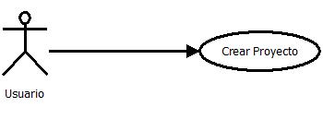

|  |  |
| --- | --- |
| **Identificador** | CDU4 |
| **Caso de uso** | Crear Proyecto |
| **Actores** | Usuario |
| **Propósito** | Que el usuario sea capaz de crear proyectos a trabajar |
| **Descripción** | El usuario ingresa a la opción de crear proyecto e ingresa las especificaciones del mismo así como las habilidades que necesita para el desarrollo del mismo. |
| **Tipo** | Secundario Real |
| **Referencia Cruzada** | CDU2 |
| **Curso Normal de Eventos** | 1. El usuario ingresa a la opción de creación de proyecto 2. El usuario ingresa nombre de proyecto 3. El usuario ingresa una descripción del proyecto que se creara 4. El usuario ingresa que tipo de habilidades y tareas necesitara para el proyecto 5. El usuario publica en proyecto |
| **Curso Alterno de Eventos** | ---------------- |

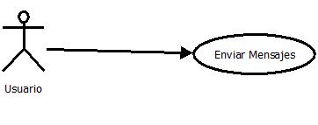

|  |  |
| --- | --- |
| **Identificador** | CDU5 |
| **Caso de uso** | Enviar Mensajes |
| **Actores** | Usuario |
| **Proposito** | Que el usuario sea capaz de ponerse en contacto con los usuarios que tenga agregados en su lista de contactos |
| **Descripción** | El usuario selecciona a cualquier contacto de su lista y le manda un mensaje para ponerse en contacto con ese usuario en concreto |
| **Tipo** | Opcional Real |
| **Referencia Ceuzada** | CDU2,CDU3 |
| **Curso Normal de Eventos** | 1. El usuario ingresa a la sección de mensajería 2. El usuario selecciona al contacto al que le desea enviar un mensaje 3. El usuario escribe el mensaje deseado 4. El usuario envía el mensaje |
| **Curso Alterno de Eventos** | ----------- |

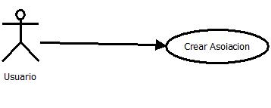

|  |  |
| --- | --- |
| **Identificador** | CDU6 |
| **Caso de uso** | Crear Asociación |
| **Actores** | Usuario |
| **Proposito** | Que el usuario sea capaz de crear grupos en la plataforma |
| **Descripción** | El usuario selecciona la opción que le permite crear una asociación con otros usuarios de su preferencia |
| **Tipo** | Secundario Real |
| **Referencia Cruzada** | CDU1,CDU3 |
| **Curso Normal de Eventos** | 1. El usuario ingresa a la opción de crear asociación 2. El usuario ingresa los nicknames de los usuarios que desea en su asociación. 3. El usuario crea la asociación. |
| **Curso Alterno de Eventos** | 1. El usuario se confunde en paso 2 y agrega a un usuario no deseado a la asociación 2. El usuario selecciona al contacto no deseado 3. El usuario elimina al contacto no deseado y regresa al paso 3. |

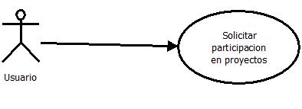

|  |  |
| --- | --- |
| **Identificador** | CDU7 |
| **Caso de uso** | Solicitar Participación en Proyectos |
| **Actores** | Usuario |
| **Proposito** | Que el usuario sea capaz de solicitar participación a cualquier proyecto |
| **Descripción** | El usuario ingresa a la sección de visualización de proyectos disponibles y dependiendo de los requerimientos solicitan en cada uno de estos el usuario manda una solicitud de participación |
| **Tipo** | Primario Real |
| **Referencia Cruzada** | CDU2, CDU8 |
| **Curso Normal de Eventos** | 1. El usuario ingresa a la sección que tiene los proyectos posteados 2. El usuario seleccionara el proyecto en el que desee participar 3. El usuario mandara solicitud de participación al encargado del proyecto 4. El encargado acepta la solicitud de participación 5. El sistema notifica al usuario. |
| **Curso Alterno de Eventos** | --------- |

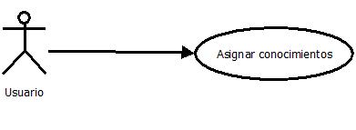

|  |  |
| --- | --- |
| **Identificador** | CDU8 |
| **Caso de uso** | Asignar conocimiento |
| **Actores** | Usuario |
| **Proposito** | Que el usuario sea capaz de asignarse las habilidades que posee |
| **Descripción** | El usuario ingresa es capaz de suscribirse a las diferentes habilidades que se solicitan en los proyectos |
| **Tipo** | Primario Real |
| **Referencia Cruzada** | CDU2 |
| **Curso Normal de Eventos** | 1. El usuario ingresara a la opción de asignar habilidad 2. El usuario visualizara las habilidades que están disponibles 3. El usuario seleccionara la habilidad que se quiera asignar 4. El usuario se asigna las habilidades deseadas |
| **Curso Alterno de Eventos** | 1. El usuario se equivoca en el paso 4 seleccionando una habilidad que no necesita 2. El usuario selecciona la habilidad errónea 3. El usuario presiona el botón de desasignar habilidad 4. El usuario regresa al paso 2 |

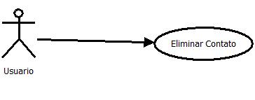

|  |  |
| --- | --- |
| **Identificador** | CDU9 |
| **Caso de uso** | Eliminar Contacto |
| **Actores** | Usuario |
| **Proposito** | Que el usuario sea capaz de eliminar contactos |
| **Descripción** | El usuario puede eliminar contactos no deseados de su lista de contactos. |
| **Tipo** | Secundario Real |
| **Referencia Cruzada** | CDU2,CDU3 |
| **Curso Normal de Eventos** | 1. El usuario ingresa a la plataforma y selecciona su lista de contactos 2. El usuario selecciona el contacto no deseado 3. El usuario elimina al contacto no deseado |
| **Curso Alterno de Eventos** | 1. El usuario selecciona un contacto erróneo 2. El usuario busca correctamente al contacto no deseado |

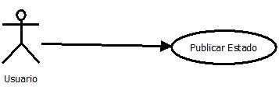

|  |  |
| --- | --- |
| **Identificador** | CDU10 |
| **Caso de uso** | Publicar Estado |
| **Actores** | Usuario |
| **Proposito** | Que el usuario sea capaz publicar estados |
| **Descripción** | El usuario puede publicar estados a su gusto dentro de la plataforma, los cuales se muestran a los usuarios que lo siguen |
| **Tipo** | Secundario Real |
| **Referencia Cruzada** | CDU2 |
| **Curso Normal de Eventos** | 1. El usuario ingresa a su perfil 2. El usuario escribe en la caja de texto lo que desea publiar 3. El usuario presiona el botón de publicar |
| **Curso Alterno de Eventos** | ----------------------- |

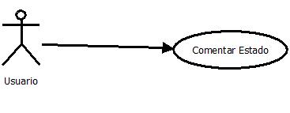

|  |  |
| --- | --- |
| **Identificador** | CDU11 |
| **Caso de uso** | Comentar Estado |
| **Actores** | Usuario |
| **Proposito** | Que el usuario sea capaz de comentar estados |
| **Descripción** | El usuario puede comentar los estados de los usuarios que sigue y de los que tiene en su lista de contactos. |
| **Tipo** | Secundario Real |
| **Referencia Cruzada** | CDU2 |
| **Curso Normal de Eventos** | 1. El usuario ingresa a su perfil 2. El usuario encuentra un estado que desee comentar 3. El usuario escribe el comentario en la caja de texto 4. El usuario presiona el botón de comentar estado. |
| **Curso Alterno de Eventos** | ----------------------- |

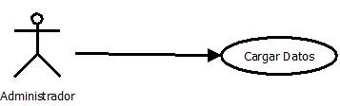

|  |  |
| --- | --- |
| **Identificador** | CDU12 |
| **Caso de uso** | Cargar Datos |
| **Actores** | Administrador |
| **Proposito** | Que el administrador sea capaz de restaurar datos de ser necesario |
| **Descripción** | El administrador podrá cargar datos a la BDD en caso se necesitara así como generar reportes sobre la actividad en la plataforma |
| **Tipo** | Secundario Real |
| **Referencia Cruzada** | -------- |
| **Curso Normal de Eventos** | 1. El Administrador entra a la plataforma de carga 2. El administrador selecciona los archivos que desea subir 3. El administrador carga los datos a la plataforma |
| **Curso Alterno de Eventos** | --------- |

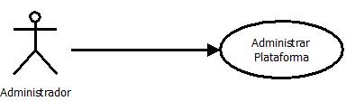

|  |  |
| --- | --- |
| **Identificador** | CDU13 |
| **Caso de uso** | Administrar Plataforma |
| **Actores** | Administrador, Usuario |
| **Proposito** | Que el administrador pueda ver que el comportamiento de los usuarios sea acorde a las normas de convivencia |
| **Descripción** | El administrador podrá actuar como un moderador con los usuarios y responder dudas y quejas sobre la plataforma o usuarios de la misma |
| **Tipo** | Primario Real |
| **Referencia Cruzada** | -------- |
| **Curso Normal del Evento** | 1. El Usuario manda una una queja desde el sistema 2. El Administrador Revisara las quejas de los usuarios 3. El administrador confirmara el comportamiento del usuario acusado 4. El administrador tomara medidas acorde al caso |
| **Curso Alterno del Evento** | 1. El administrador observa que la queja no es coherente 2. El administrador elimina queja |

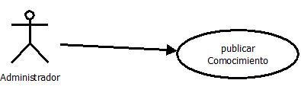

|  |  |
| --- | --- |
| **Identificador** | CDU14 |
| **Caso de uso** | Publicar Conocimiento |
| **Actores** | Administrador |
| **Prooposito** | Que el administrador pueda agregar nuevas categorías al área de conocimientos |
| **Descripción** | El Administrador podrá crear y agregar nuevos conocimientos que podrán ser visualizados por el usuario al momento de elegir habilidades |
| **Tipo** | Secundario Real |
| **Referencia Cruzada** | ------- |
| **Flujo Normal del Evento** | 1. El administrador evaluara que conocimiento que es necesario agregar 2. El administrador entrara a la plataforma de carga 3. El administrador crea la nueva habilidad 4. El administrador publica la habilidad. |
| **Curso Alterno del Evento** | ------- |

**Modelo Conceptual:**

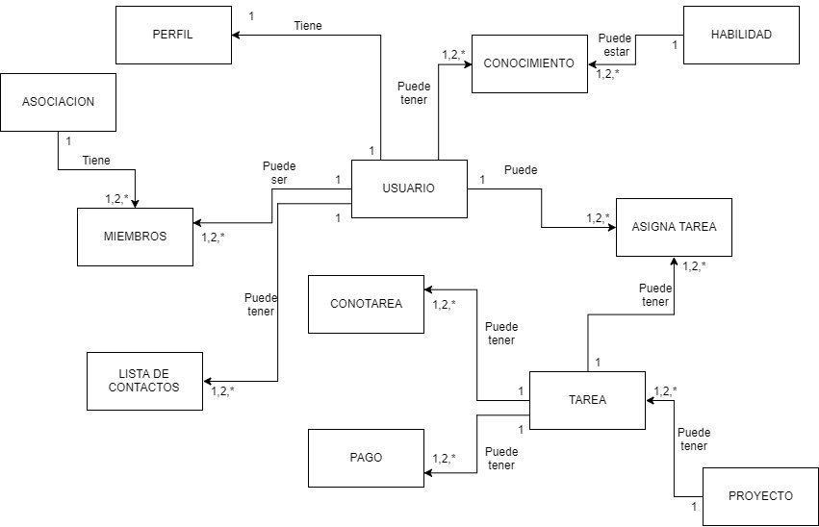

**Glosario de definiciones técnicas:**

|  |  |  |
| --- | --- | --- |
| **No.** | **Nombre** | **Definición** |
| 1 | Plataforma | Sistema que sirve como base para hacer funcionar determinados módulos |
| 2 | Base de Datos | Es el conjunto de datos pertenecientes a un grupo en común y almacenados para su posterior consulta |
| 3 | Nickname | Sobrenombre que recibe el usuario |
| 4 | Filtrar información | Búsqueda de datos solicitados por usuario u administrador |
| 5 | Karma | Modo de ponderación que se trabajara dentro del proyecto |
| 6 | Normas | Reglas establecidas por el administrador para la convivencia de los usuarios |
| 7 | Online | Estado en que se encuentra la computadora a través de un dispositivo de red |
| 8 | Bug | Posible error |
| 9 | Password | Clave o pin de usuario o administrador |

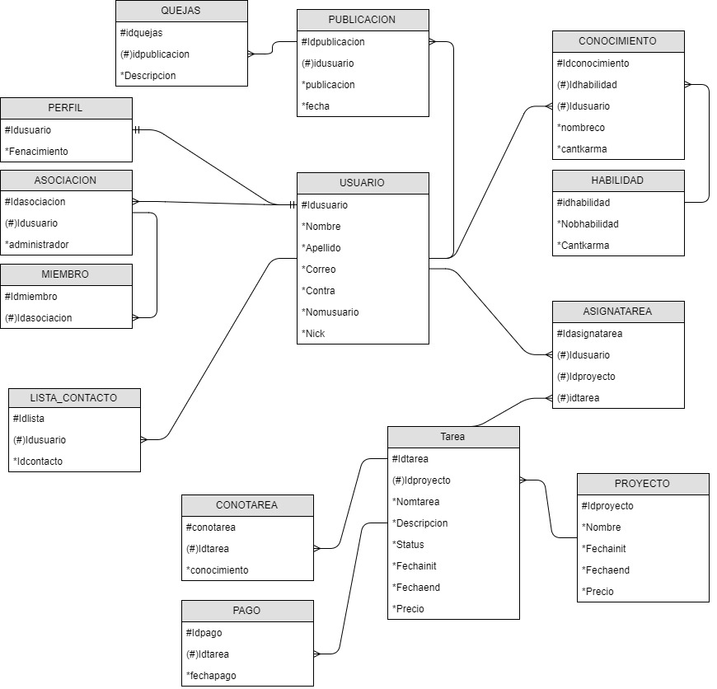Diagrama Entidad – Relación:

Diagramas de Secuencias:

* DDS Crear Usuario:

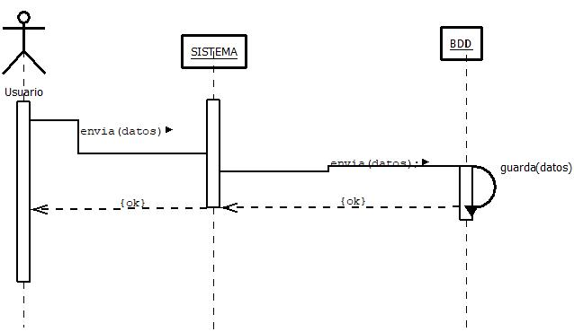

* DDS Inicio de sesión:

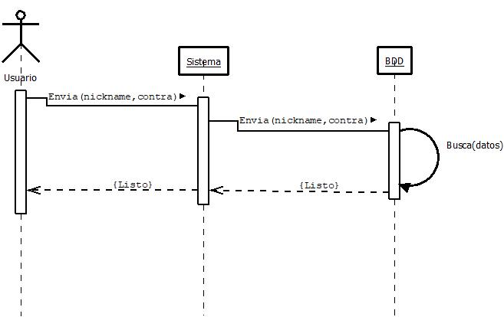

* DDS Agregar Contacto:

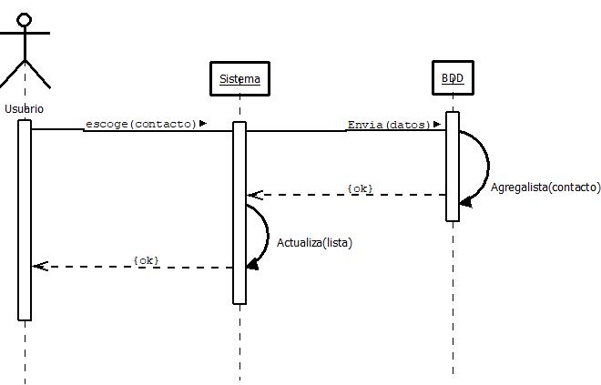

* DDS Crear Proyecto:

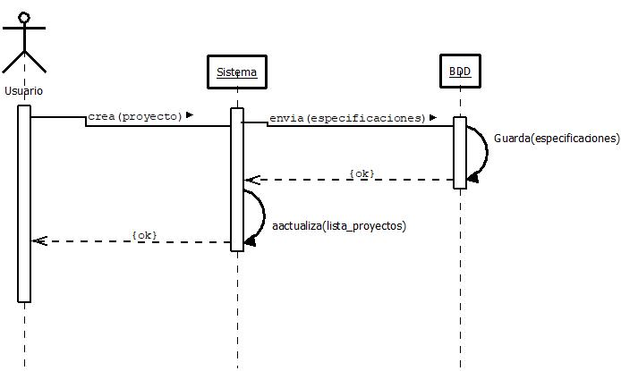

* DDS Enviar Mensajes:

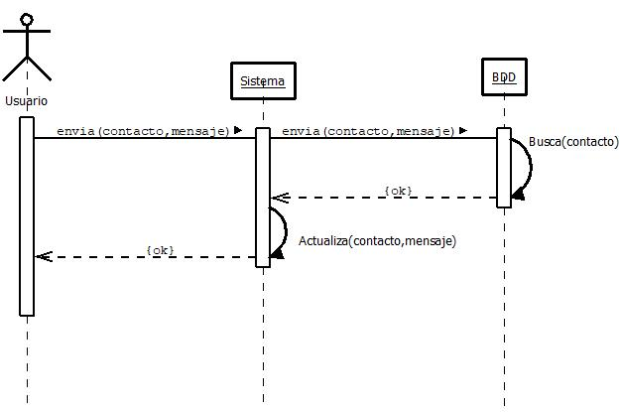

* DDS Crear Asociacion:

d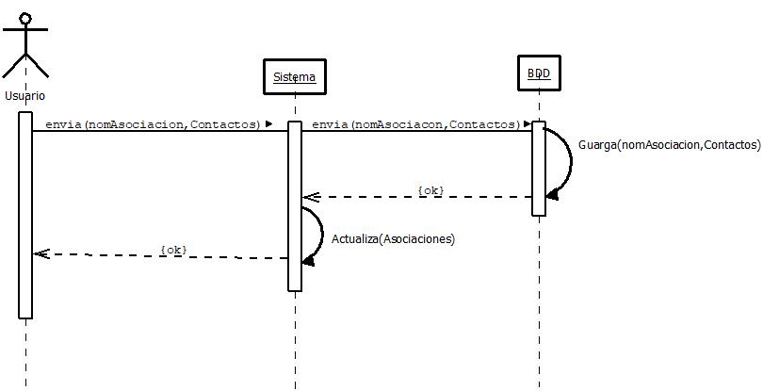

* DDS Solicitar Participación en Proyectos:

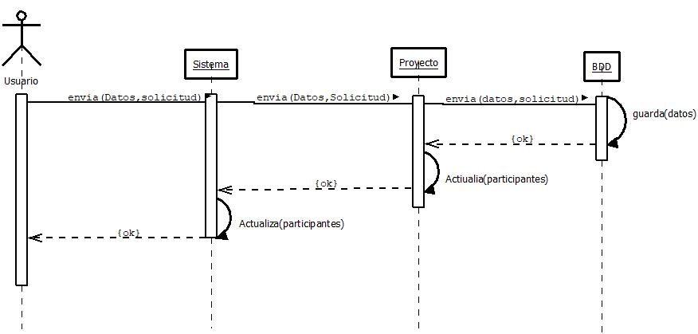

* DDS Asignar Conocimientos:

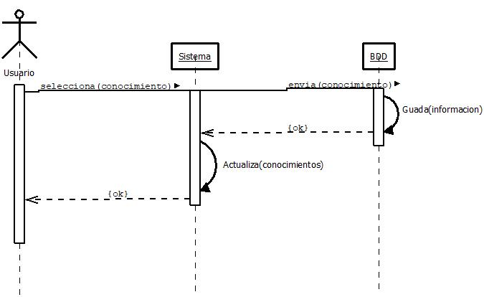

* DDS Eliminar Contactos

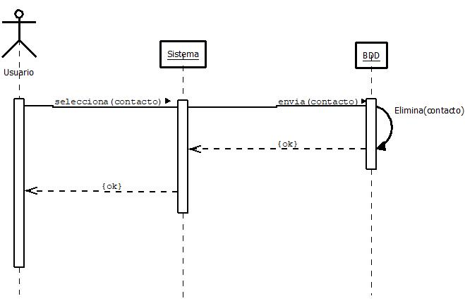

* DDS Publicar Estados

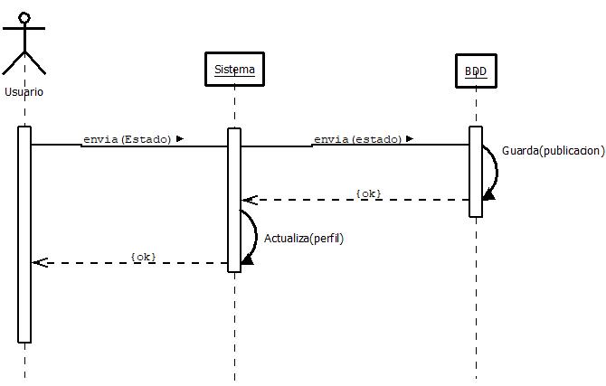

* DDS Comentar Estados

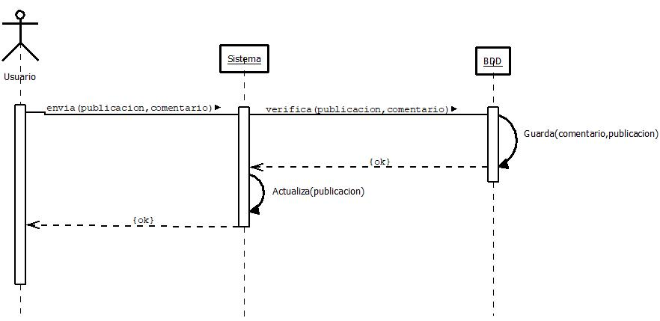

* DDS Cargar Datos

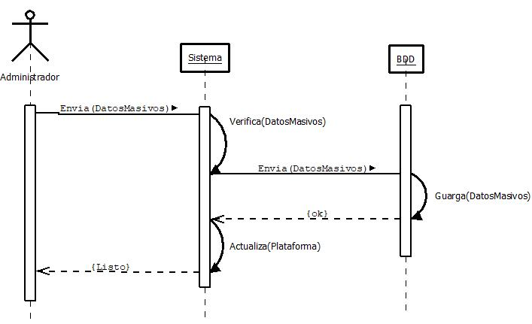

* DDS Administrar Plataforma

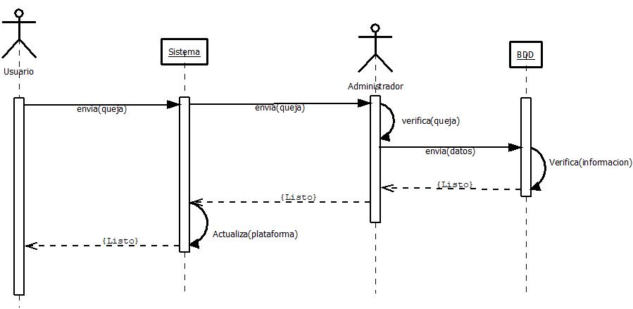

Planificacion:

